Отчёт по лабораторной работе №4

Дисциплина: Архитектура компьютера

Панина Жанна Валерьевна

Содержание

# 1 Цель работы

Освоение процедуры компиляции и сборки программ, написанных на ассемблере NASM.

# 2 Задание

1. Создание программы Hello world!
2. Работа с транслятором NASM
3. Работа с расширенным синтаксисом командной строки NASM
4. Работа с компоновщиком LD
5. Запуск исполняемого файла
6. Выполнение заданий для самостоятельной работы.

# 3 Теоретическое введение

Основными функциональными элементами любой ЭВМ являются центральный процессор, память и периферийные устройства. Взаимодействие этих устройств осуществляется через общую шину, к которой они подключены. Физически шина представляет собой большое количество проводников, соединяющих устройства друг с другом. В современных компьютерах проводники выполнены в виде электропроводящих дорожек на материнской плате. Основной задачей процессора является обработка информации, а также организация координации всех узлов компьютера. В состав центрального процессора входят следующие устройства:

арифметико-логическое устройство (АЛУ) — выполняет логические и арифметические действия, необходимые для обработки информации, хранящейся в памяти; устройство управления (УУ) — обеспечивает управление и контроль всех устройств компьютера; регистры — сверхбыстрая оперативная память небольшого объёма, входящая в состав процессора, для временного хранения промежуточных результатов выполнения инструкций; регистры процессора делятся на два типа: регистры общего назначения и специальные регистры. Для того, чтобы писать программы на ассемблере, необходимо знать, какие регистры процессора существуют и как их можно использовать. Большинство команд в программах написанных на ассемблере используют регистры в каче- стве операндов. Практически все команды представляют собой преобразование данных хранящихся в регистрах процессора, это например пересылка данных между регистрами или между регистрами и памятью, преобразование (арифметические или логические операции) данных хранящихся в регистрах. Доступ к регистрам осуществляется не по адресам, как к основной памяти, а по именам. Каждый регистр процессора архитектуры x86 имеет свое название, состоящее из 2 или 3 букв латинского алфавита. В качестве примера приведем названия основных регистров общего назначения (именно эти регистры чаще всего используются при написании программ): RAX, RCX, RDX, RBX, RSI, RDI — 64-битные EAX, ECX, EDX, EBX, ESI, EDI — 32-битные AX, CX, DX, BX, SI, DI — 16-битные AH, AL, CH, CL, DH, DL, BH, BL — 8-битные Другим важным узлом ЭВМ является оперативное запоминающее устройство (ОЗУ). ОЗУ — это быстродействующее энергозависимое запоминающее устройство, которое напрямую взаимодействует с узлами процессора, предназначенное для хранения программ и данных, с которыми процессор непосредственно работает в текущий момент. ОЗУ состоит из одинаковых пронумерованных ячеек памяти. Номер ячейки памяти — это адрес хранящихся в ней данных. Периферийные устройства в составе ЭВМ:

устройства внешней памяти, которые предназначены для долговременного хранения больших объёмов данных. устройства ввода-вывода, которые обеспечивают взаимодействие ЦП с внешней средой. В основе вычислительного процесса ЭВМ лежит принцип программного управления. Это означает, что компьютер решает поставленную задачу как последовательность действий, записанных в виде программы.

Коды команд представляют собой многоразрядные двоичные комбинации из 0 и 1. В коде машинной команды можно выделить две части: операционную и адресную. В операционной части хранится код команды, которую необходимо выполнить. В адресной части хранятся данные или адреса данных, которые участвуют в выполнении данной операции. При выполнении каждой команды процессор выполняет определённую последовательность стандартных действий, которая называется командным циклом процессора. Он заключается в следующем:

формирование адреса в памяти очередной команды; считывание кода команды из памяти и её дешифрация; выполнение команды; переход к следующей команде. Язык ассемблера (assembly language, сокращённо asm) — машинно-ориентированный язык низкого уровня. NASM — это открытый проект ассемблера, версии которого доступны под различные операционные системы и который позволяет получать объектные файлы для этих систем. В NASM используется Intel-синтаксис и поддерживаются инструкции x86-64.

# 4 Выполнение лабораторной работы

## 4.1 Программа Hello world!

Создаю каталог для работы с программами на языке ассемблера NASM, перехожу в созданный каталог. Создаю текстовый файл с именем hello.asm (рис. 1).

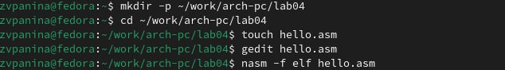

Рис. 1: Создание текстового файла

Открываю этот файл с помощью любого текстового редактора gedit и ввожу в него следующий текст:(рис. 2).

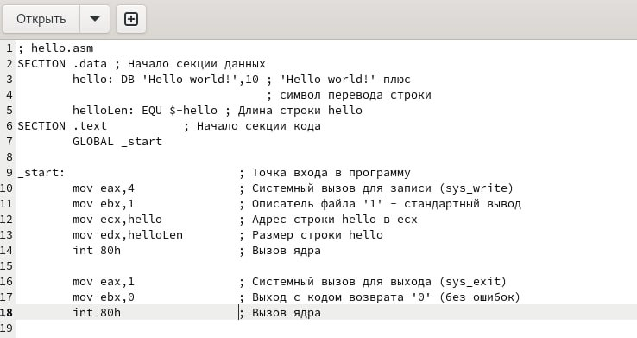

Рис. 2: Файл в gedit

## 4.2 Транслятор NASM

NASM превращает текст программы в объектный код. Например, для компиляции приведённого выше текста программы «Hello World» пишу: nasm -f elf hello.asm

Если текст программы набран без ошибок, то транслятор преобразует текст программы из файла hello.asm в объектный код, который запишется в файл hello.o.С помощью команды ls проверяю, что объектный файл действительно был создан под именем hello.o. (рис. 3).

Создание объектного файла

Рис. 3: Создание объектного файла

## 4.3 Расширенный синтаксис командной строки NASM

Полный вариант командной строки nasm выглядит следующим образом: nasm [-@ косвенный_файл_настроек] [-o объектный_файл] [-f ↪ формат_объектного_файла] [-l листинг] [параметры…] [–] исходный_файл Выполняю следующую команду, которая скомпилирует исходный файл hello.asm в obj.o (опция -o позволяет задать имя объектного файла, в данном случае obj.o), при этом формат выходного файла будет elf, и в него будут включены символы для отладки (опция -g), кроме того, будет создан файл листинга list.lst (опция -l). С помощью команды ls проверяю, что файлы были созданы (рис. 4).

Создание файлов

Рис. 4: Создание файлов

## 4.4 Компоновщик LD

Чтобы получить исполняемую программу, передаю объектный файл на обработку компоновщику и проверяю, что исполняемый файл hello был создан (рис. 5).

Передача файла на обработку

Рис. 5: Передача файла на обработку

Компоновщик ld не предполагает по умолчанию расширений для файлов, но принято использовать следующие расширения: • o – для объектных файлов; • без расширения – для исполняемых файлов; • map – для файлов схемы программы; • lib – для библиотек.

Ключ -o с последующим значением задаёт в данном случае имя создаваемого исполняемого файла. Выполняю следующую команду (исполняемый файл будет иметь имя main, т.к. с помощбю ключа -о мы задали имя main. Объектный файл, из которого собран этот исполняемый файл, имеет имя obj.o): (рис. 6).

Исполняемый файл main

Рис. 6: Исполняемый файл main

## 4.5 Запуск исполняемого файла

Запускаю на выполнение созданный исполняемый файл, находящийся в текущем каталоге, набрав в командной строке: ./hello (рис. 7).

Запуск исполняемого файла

Рис. 7: Запуск исполняемого файла

## 4.6 Выполнение заданий для самостоятельной работы

1. В каталоге ~/work/arch-pc/lab04 с помощью команды cp создаю копию файла hello.asm с именем lab4.asm (рис. 8).

Копия файла hello.asm

Рис. 8: Копия файла hello.asm

1. С помощью текстового редактора gedit вношу изменения в текст программы в файле lab4.asm так, чтобы вместо Hello world! на экран выводилась строка с моими фамилией и именем (рис. 9).

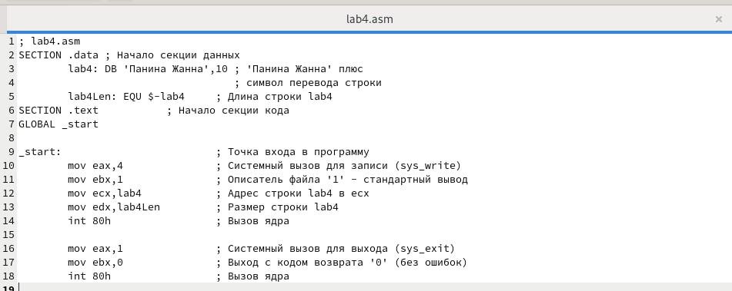

Рис. 9: Копия файла hello.asm

1. Транслирую текст программы в объектный файл (рис. 10). Проверяю с помощью ls, что файл lab4.o создан.

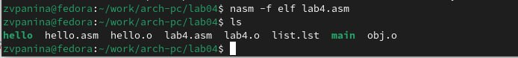

Рис. 10: Копия файла hello.asm

Передаю объектный файл lab4.o на обработку компоновщику LD, чтобы получить исполняемый файл lab4 (рис. 11).

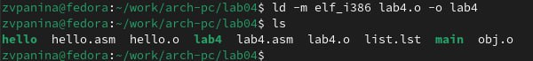

Рис. 11: Передача файла на обработку

Запускаю исполняемый файл lab4, на экране вижу свои имя и фамилию (рис. 12).

Запуск файла

Рис. 12: Запуск файла

1. Копирую файлы hello.asm и lab4.asm в свой локальный репозиторий в каталог ~/work/study/2024-2025/“Архитектура компьютера”/arch-pc/labs/lab04/ (рис. 13).



Рис. 13: Запуск файла

Загружаю файлы на Github.

# 5 Выводы

Во время выполнения лабораторной работы я освоила процедуры компиляции и сборки программ, написанных на ассемблере NASM.

# Список литературы

[Архитектура ЭВМ](https://esystem.rudn.ru/pluginfile.php/2089084/mod_resource/content/0/%D0%9B%D0%B0%D0%B1%D0%BE%D1%80%D0%B0%D1%82%D0%BE%D1%80%D0%BD%D0%B0%D1%8F%20%D1%80%D0%B0%D0%B1%D0%BE%D1%82%D0%B0%20%E2%84%964.%20%D0%A1%D0%BE%D0%B7%D0%B4%D0%B0%D0%BD%D0%B8%D0%B5%20%D0%B8%20%D0%BF%D1%80%D0%BE%D1%86%D0%B5%D1%81%D1%81%20%D0%BE%D0%B1%D1%80%D0%B0%D0%B1%D0%BE%D1%82%D0%BA%D0%B8%20%D0%BF%D1%80%D0%BE%D0%B3%D1%80%D0%B0%D0%BC%D0%BC%20%D0%BD%D0%B0%20%D1%8F%D0%B7%D1%8B%D0%BA%D0%B5%20%D0%B0%D1%81%D1%81%D0%B5%D0%BC%D0%B1%D0%BB%D0%B5%D1%80%D0%B0%20NASM.pdf)